

集团智慧双碳管理系统运维手册

目录
第1章 基本信息 3
1.1 目的 3
1.1.1 系统介绍 3
1.1.2 相关联系人 3
1.1.3 系统架构图 4
1.1.4 服务器信息 5
1.1.5 系统域名 6
1.1.6 各应用交互关系 6
第2章 运维工作 7
2.1 常规作业 7
2.1.1 应用服务程序启停 7
2.1.2 定时任务程序启停 8
2.1.3 文件服务程序启停 8
2.1.4 Nginx服务启停 9
2.1.5 Redis服务启停 10
2.1.6 相关日志 11
2.2 日常巡检 11
2.2.1 服务器资源 11
2.2.2 服务器磁盘空间 11
2.2.3 登录系统验证 12
2.3 附录服务器列表 12

基本信息

目的
为了让应用系统管理人员能够确保系统稳定运行、提高工作效率、保护数据安全、优化资源配置，并降低运维成本，制定此操作指导。

系统介绍
智慧双碳系统覆盖火电、化工、煤炭及运输板块，根据国家出台的各行业碳排放核算方法及配额分配方案，采集生产单位的碳排放基础数据，对火电企业（含自备电厂）计算出日、月、年的排放量，对化工、煤炭及运输企业计算月、年排放量；根据国家管理要求，生成各板块企业的年度排放报告，并根据企业配额盈缺情况，在集团层面进行内部调剂、交易及履约。业务内容包括排放管理、MRV、配额管理、交易管理、履约管理、CCER管理、碳金融管理、统计分析、综合查询、达峰管理、碳中和管理、企业画像及系统配置。

相关联系人
集团智慧双碳管理系统

- 业务部门信息
业务接口人 | 电话 | 邮件
郑欣宜 | 010-58134588 | 12023601@ceic.com
陈博 | 010-57338785 | 20021257@ceic.com

- 业务运维人员信息
运维联系人 | 电话 | 邮件

- 项目组人员信息
项目组联系人 | 电话 | 邮件
高圣铭 | 13681050524 | 20021953@ceic.com
张向荣 | 15600586610 | e0002208@ceic.com
王晨 | 13611369993 | e0077223@ceic.com
宫英杰 | 13006599251 | e0101070@ceic.com
李义军 | 18303491210 | e0084285@ceic.com
杨佩佩 | 18811407810 | e0111444@ceic.com
陈亚会 | 18132037235 | e0122284@ceic.com

系统架构图
应用架构描述了智慧双碳系统的用户、子业务系统、平台服务、第三方集成的系统等内容。如下图所示：
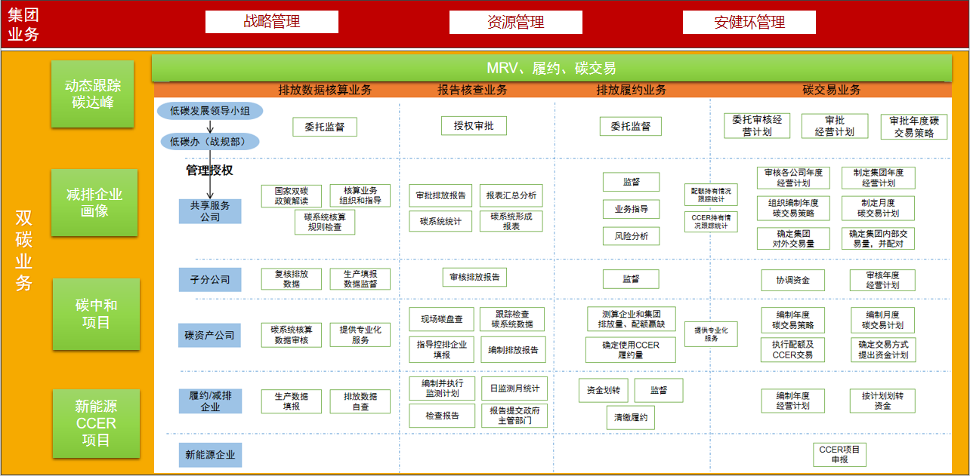
系统采用负载均衡、集群部署、分布式缓存、数据库读写分离等技术，实现系统的性能要求。拓扑架构如下图：
智慧双碳管理系统内网环境部署包括：Nginx负载均衡、应用服务器（Tomcat部署）、文件服务器、minIO、计算服务器、模型训练服务器、平台底座服务器、Nacos。
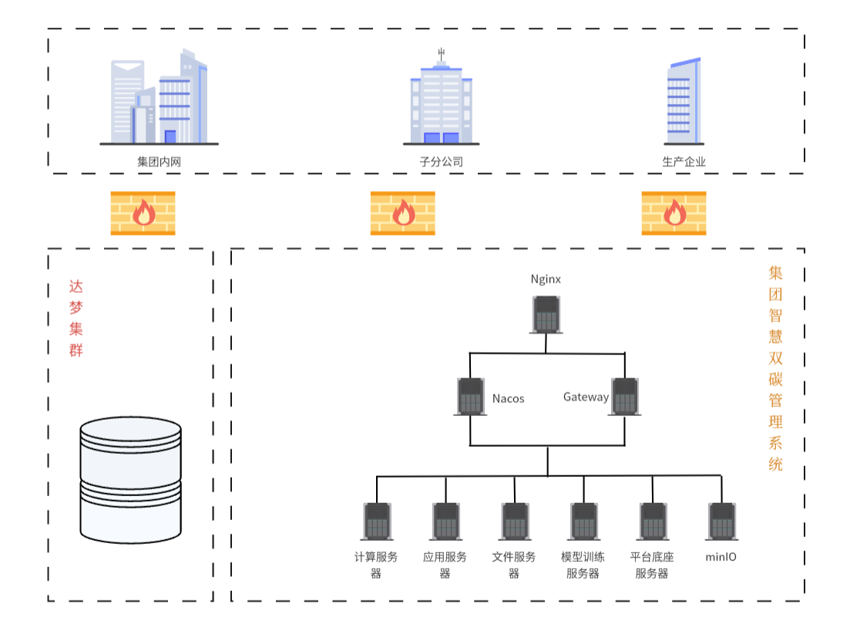

服务器信息
设备名称 | 服务器IP | 说明 | 操作系统 | Cpu | 内存
c-ce-zhst-glxt-0006 | 192.168.208.228 | 常规配置 | CEOS1.1 | 4 | 8
c-ce-zhst-glxt-0007 | 192.168.208.136 | 文件服务 | CEOS1.1 | 4 | 8
c-ce-zhst-glxt-0009 | 192.168.208.96 | 流程服务 | CEOS1.1 | 4 | 8
c-ce-zhst-glxt-0001 | 192.168.208.212 | 统计分析 | CEOS1.1 | 8 | 16
c-ce-zhst-glxt-0002 | 192.168.208.235 | 煤炭服务 | CEOS1.1 | 8 | 16
c-ce-zhst-glxt-0011 | 192.168.208.180 | 网关服务 | CEOS1.1 | 2 | 4
c-ce-zhst-glxt-0008 | 192.168.208.186 | 首页展示 | CEOS1.1 | 4 | 8
c-ce-zhst-glxt-0014 | 192.168.208.70 | Redis | CEOS1.1 | 2 | 4
c-ce-zhst-glxt-0004 | 192.168.208.251 | minio | CEOS1.1 | 2 | 4
c-ce-zhst-glxt-0013 | 192.168.208.172 | 消息队列、报表 | CEOS1.1 | 2 | 4
c-ce-zhst-glxt-0003 | 192.168.208.119 | 平台服务 | CEOS1.1 | 4 | 8
c-ce-zhst-glxt-0005 | 192.168.208.129 | 模型训练服务器 | CEOS1.1 | 4 | 8
c-ce-zhst-glxt-0010 | 192.168.208.231 | nginx | CEOS1.1 | 2 | 4
c-ce-zhst-glxt-0012 | 192.168.208.139 | gateway | CEOS1.1 | 2 | 4

系统域名
http://smart-carbon.chnenergy.com.cn

各应用交互关系
序号 | 系统名称 | 交互方式 | 交互内容
1 | 统一身份认证系统 | webservice服务 | 4A认证访问智慧双碳系统
2 | 集团应用中心（统一待办系统） | webservice服务 | 新增删除待办
3 | 集团主数据 | webservice服务 | 主数据推送人员机构信息到本系统
4 | 碳资产交易操作平台系统 | 接口 | 配额、履约及交易日报数据接收

运维工作

常规作业
版本发布方式：
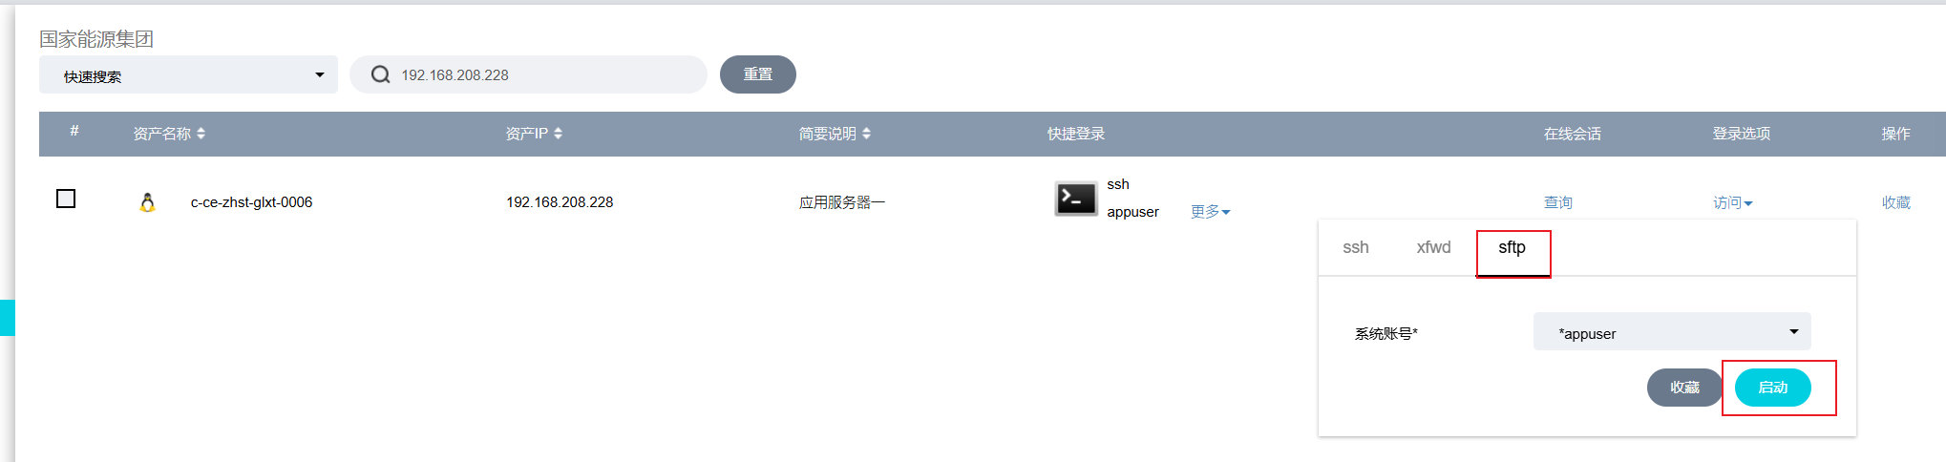
根据路径进入相关服务文件
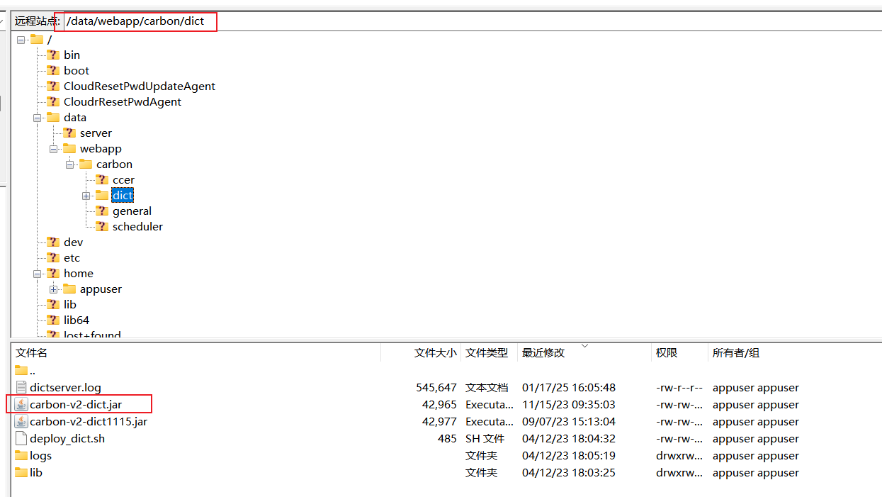
备份jar文件，替换新的jar包
路径 | 文件名 | 功能描述
/data/webapp/carbon/scheduler | carbon-v2-basic-scheduler.jar | 定时任务管理
/data/webapp/carbon/chemical | carbon-v2-chemical.jar | 化工计算
/data/webapp/carbon/coal | carbon-v2-coal.jar | 煤炭计算
/data/webapp/carbon/core | carbon-v2-core.jar | 公共工具类
/data/webapp/carbon/custom-query | carbon-v2-custom-query.jar | 公共工具类
/data/webapp/carbon/deal | carbon-v2-deal.jar | 碳交易
/data/webapp/carbon/dict | carbon-v2-dict.jar | 字典服务
/data/webapp/carbon/emission | carbon-v2-emission-data-query.jar | 排放管理
/data/webapp/carbon/peak-mng | carbon-v2-emission-peak-mng.jar | 达峰管理
/data/webapp/carbon/file | carbon-v2-file.jar | 文件服务
/data/webapp/carbon/gateway | carbon-v2-gateway.jar | 网关服务
/data/webapp/carbon/general | carbon-v2-general-config.jar | 公共配置
/data/webapp/carbon/homepage | carbon-v2-homepage.jar | 首页后端
/data/webapp/carbon/mrv | carbon-v2-mrv.jar | mrv管理
/data/webapp/carbon/notification | carbon-v2-notification.jar | 通知公告
/data/webapp/carbon/org | carbon-v2-org.jar | 组织机构
/data/webapp/carbon/performance | carbon-v2-performance.jar | 履约管理
/data/webapp/carbon/calculation | carbon-v2-power-calculation.jar | 火电计算
/data/webapp/carbon/process | carbon-v2-process.jar | 流程服务
/data/webapp/carbon/quota | carbon-v2-quota.jar | 配额管理
/data/webapp/carbon/statistics | carbon-v2-statistics.jar | 统计分析
/data/webapp/carbon/system-config | carbon-v2-system-config.jar | 系统定时任务统一管理
/data/webapp/carbon/transport | carbon-v2-transport.jar | 运输计算

Nginx服务：
名称 | IP | 命令路径
c-ce-zhst-glxt-0003 | 192.168.208.119 | /etc/nginx

登录堡垒机进入xxx服务器192.x.x.x、192.x.x.x、192.x.x.x服务器，进入命令路径
启动：
docker start nginxid
停止：docker stop nginxid
重启：docker restart nginxid
验证：
docker ps

应用服务程序启停

路径 | 文件名 | 功能描述
/data/webapp/carbon/scheduler | sh ./deploy_scheduler.sh | 启动定时任务管理服务
/data/webapp/carbon/chemical | sh ./deploy_chemical.sh | 启动化工计算服务
/data/webapp/carbon/coal | sh ./deploy_coal.sh | 启动煤炭计算服务
/data/webapp/carbon/core | sh ./deploy_core.sh | 启动公共工具类服务
/data/webapp/carbon/custom-query | sh ./deploy_custom_query.sh | 启动公共工具类服务
/data/webapp/carbon/deal | sh ./deploy_deal.sh | 启动碳交易服务
/data/webapp/carbon/dict | sh ./deploy_dict.sh | 启动字典服务
/data/webapp/carbon/emission | sh ./deploy_emission_data_query.sh | 启动排放管理服务
/data/webapp/carbon/peak-mng | sh ./deploy_emission_peak_mng.sh | 启动达峰管理服务
/data/webapp/carbon/file | sh ./deploy_file.sh | 启动文件服务
/data/webapp/carbon/gateway | sh ./deploy_gateway.sh | 启动网关服务
/data/webapp/carbon/general | sh ./deploy_general.sh | 启动公共配置服务
/data/webapp/carbon/homepage | sh ./deploy_homepage.sh | 启动首页后端服务
/data/webapp/carbon/mrv | sh ./deploy_mrv.sh | 启动mrv管理服务
/data/webapp/carbon/notification | sh ./deploy_notification.sh | 启动通知公告服务
/data/webapp/carbon/org | sh ./deploy_org.sh | 启动组织机构服务
/data/webapp/carbon/performance | sh ./deploy_performance.sh | 启动履约管理服务
/data/webapp/carbon/calculation | sh ./deploy_power_calcultion.sh | 启动火电计算服务
/data/webapp/carbon/process | sh ./deploy_process.sh | 启动流程服务
/data/webapp/carbon/quota | sh ./deploy_quota.sh | 启动配额管理服务
/data/webapp/carbon/statistics | sh ./deploy_statistics.sh | 启动统计分析服务
/data/webapp/carbon/system-config | sh ./deploy_system_config.sh | 启动系统定时任务统一管理服务
/data/webapp/carbon/transport | sh ./deploy_transport.sh | 启动运输计算服务

截图：
登陆堡垒机，启动服务器命令窗口
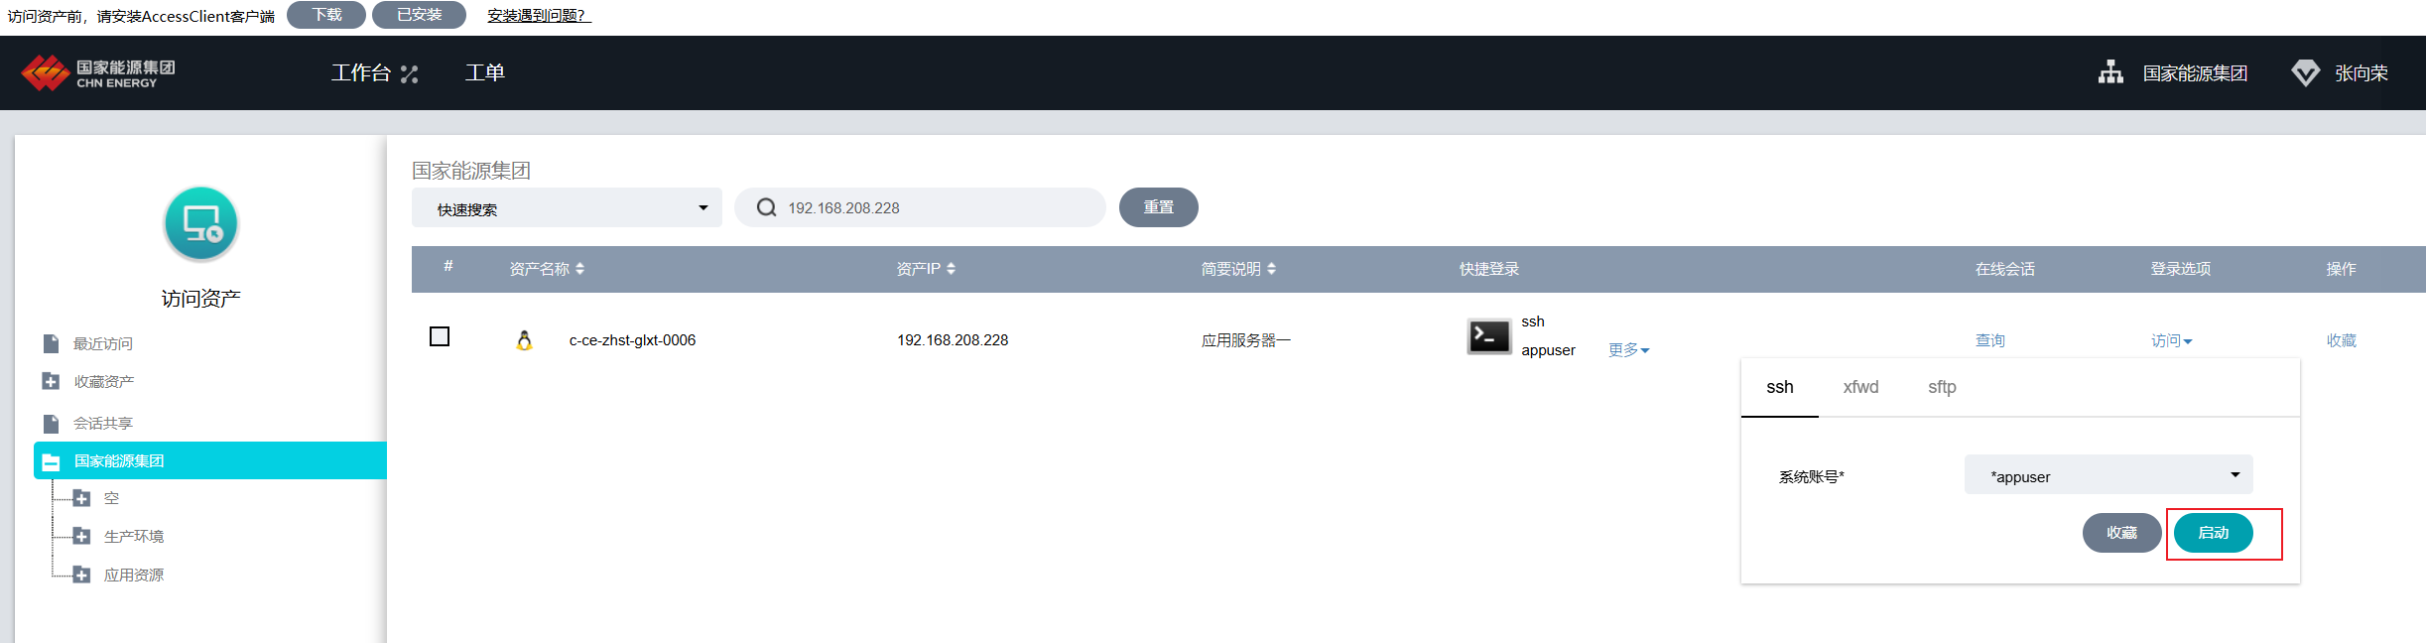
根据路径进入相关服务文件

执行脚本文件 sh deploy_dict.sh
程序启动成功
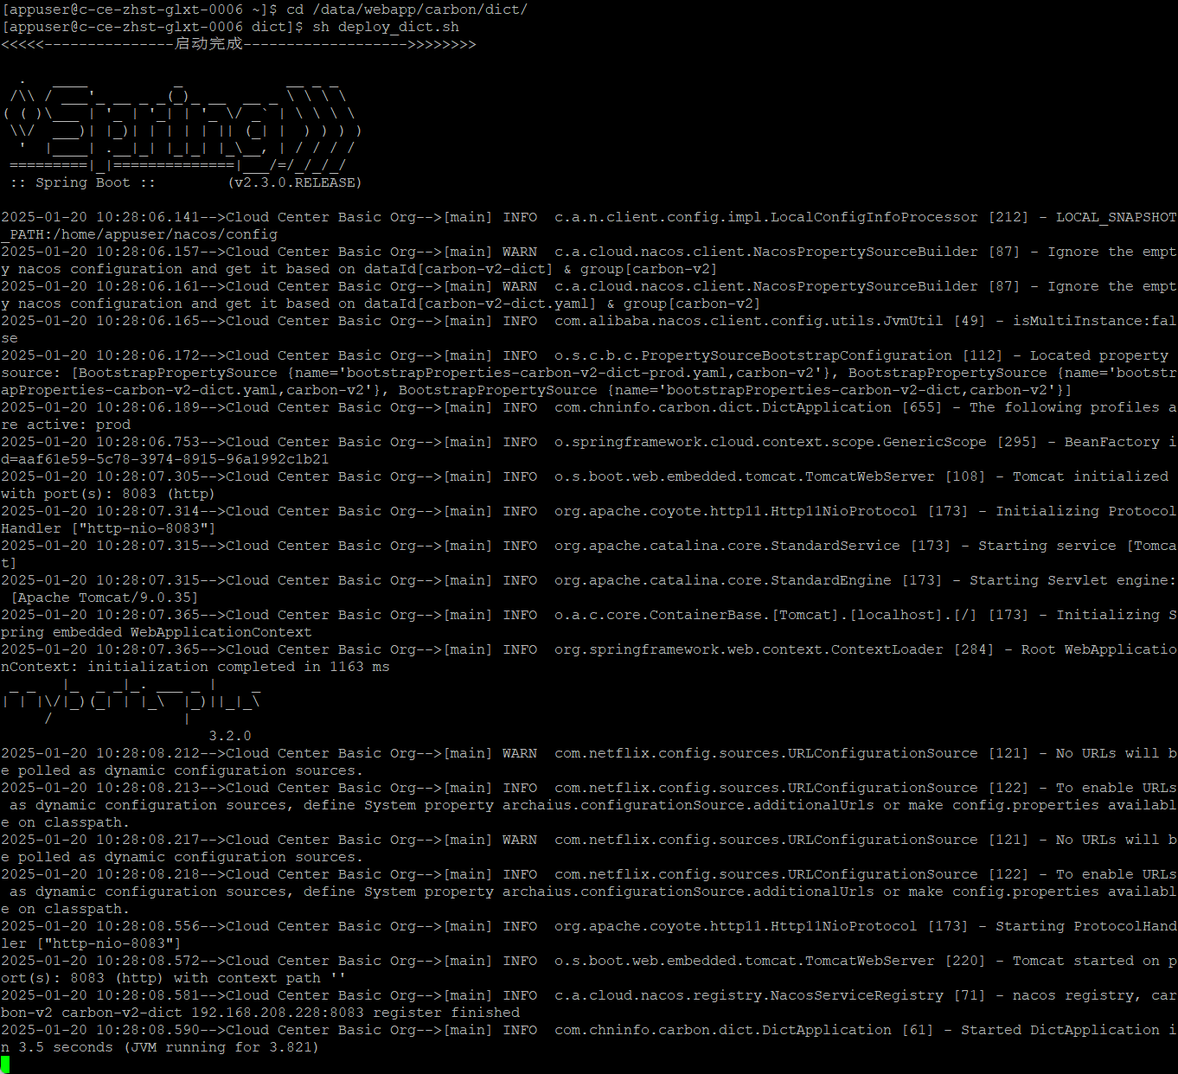
验证：ps -ef | grep java
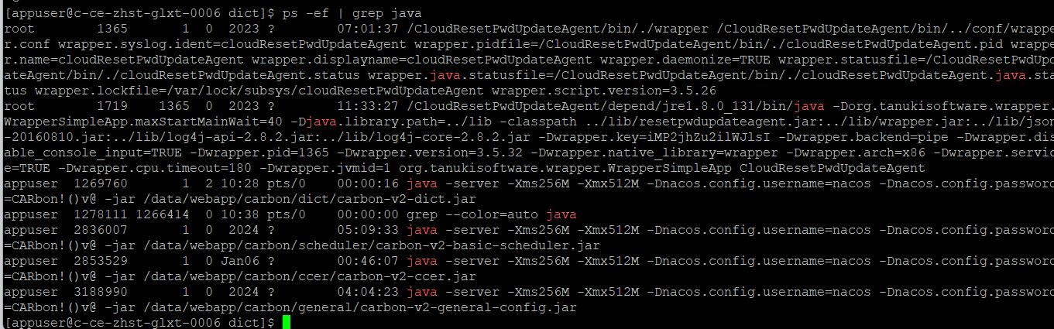

访问如下地址：http://smart-carbon.chnenergy.com.cn/cas/clientredirect?client_name=WeChat系统会跳转到4A登录，登录后看更新模块是否正常：
登录页截图信息：
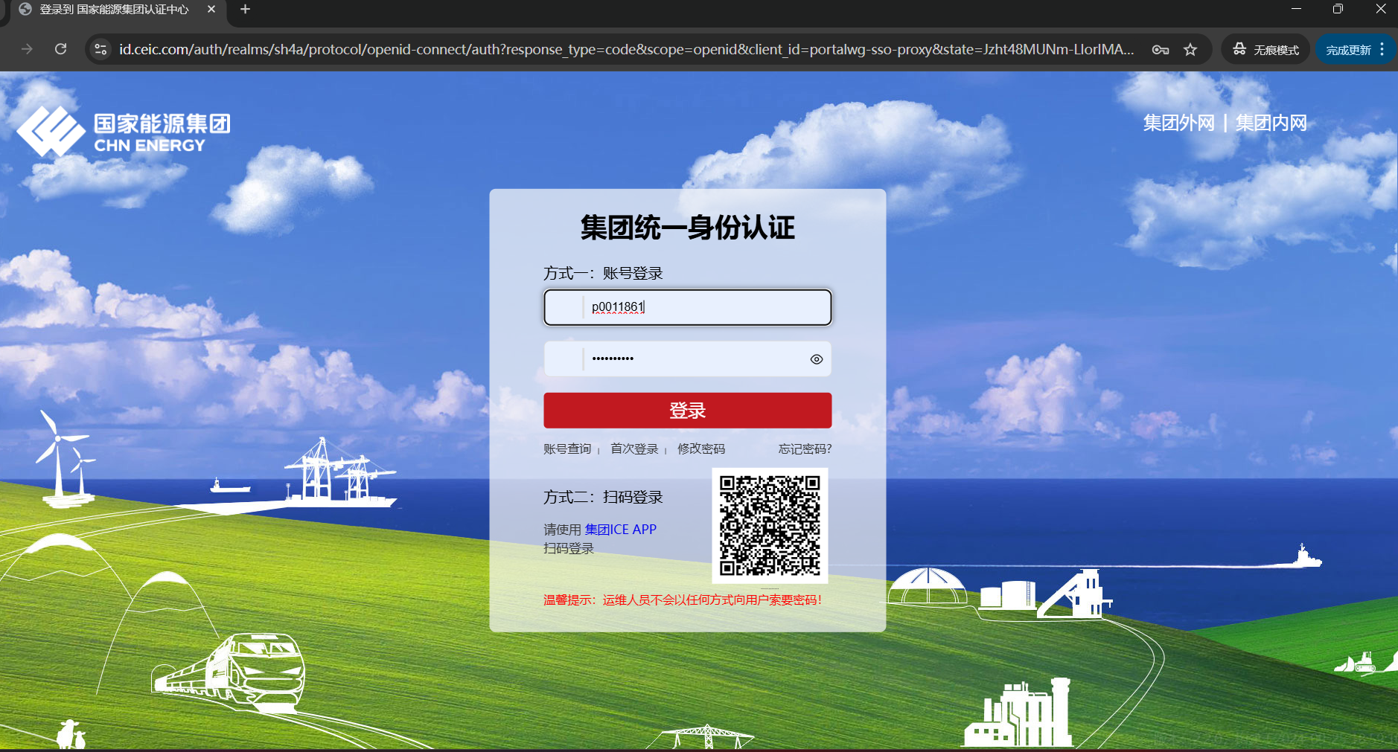
点击系统图标进入系统
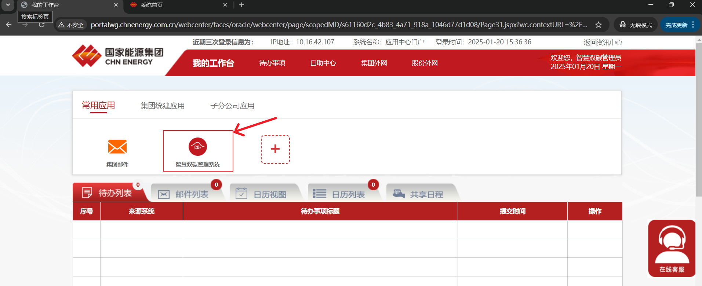
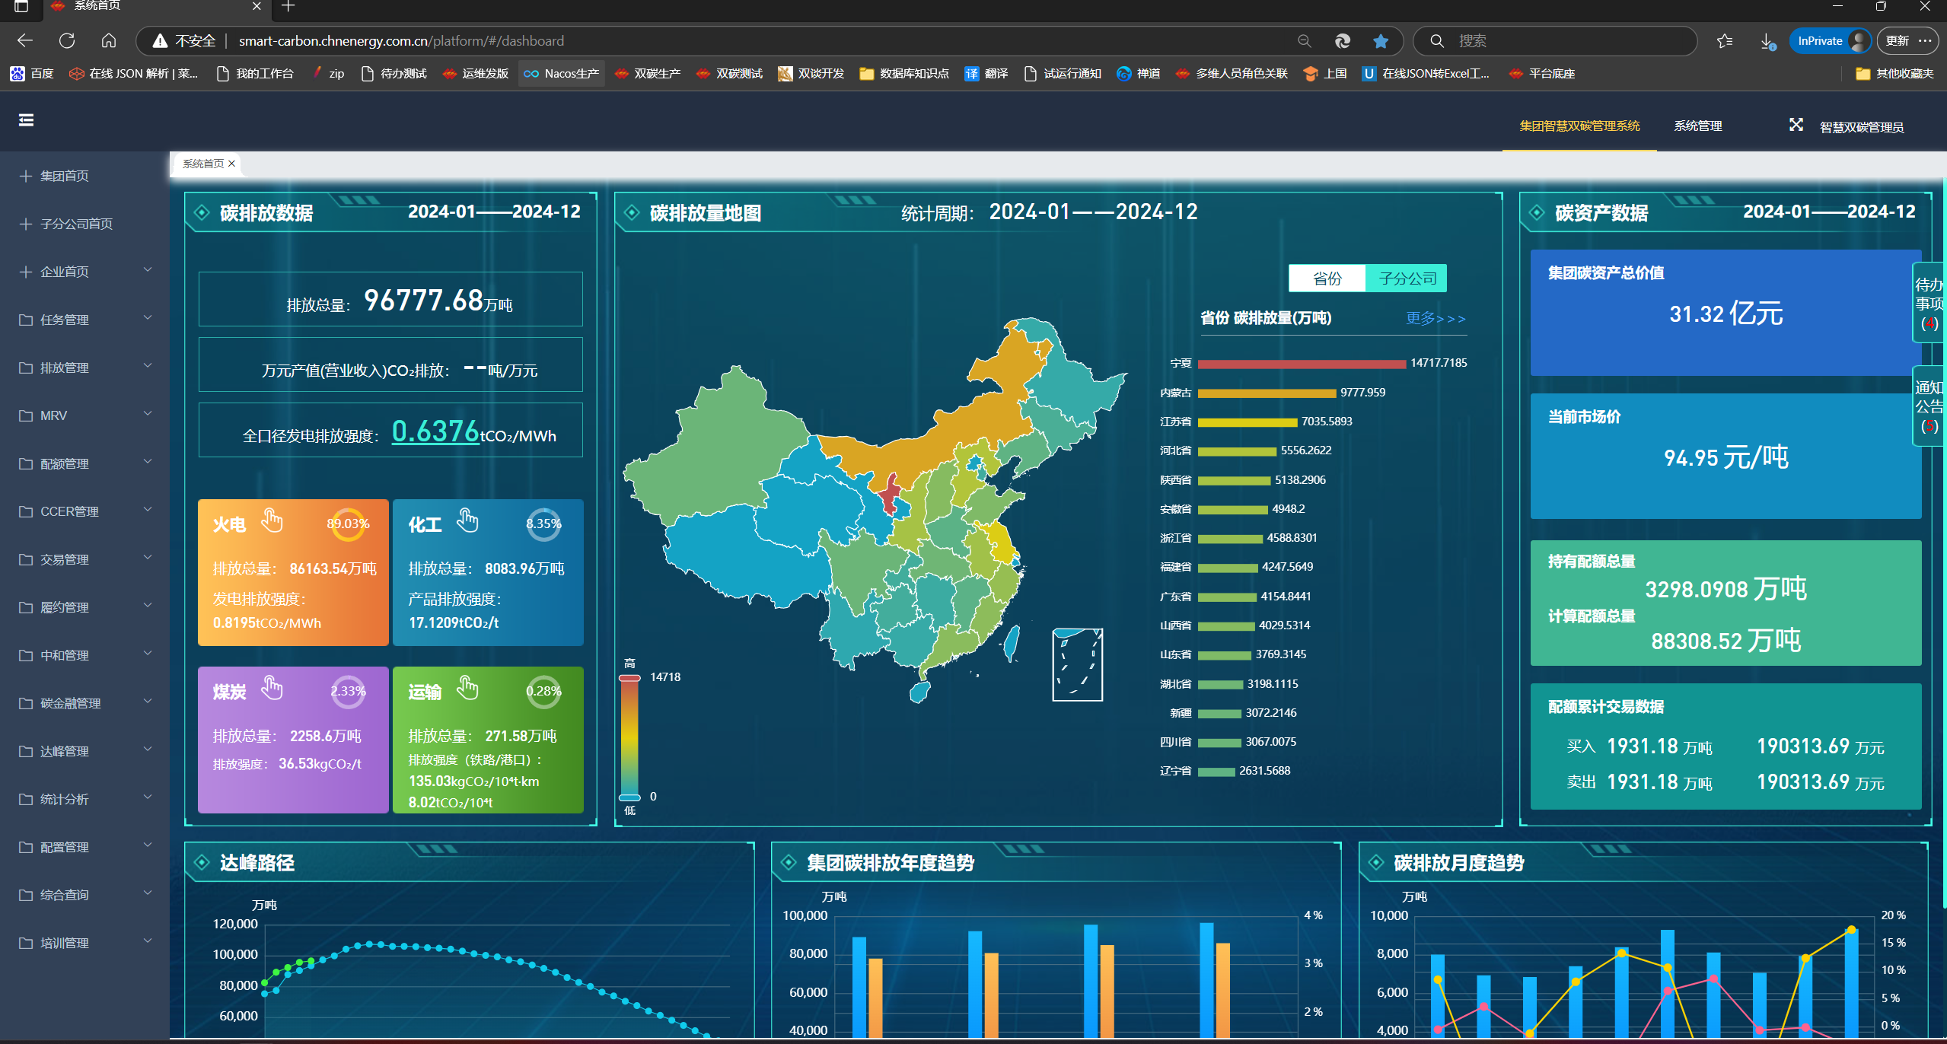

微服务服务程序启停
（微服务说明启停顺序及注意事项）
名称 | IP | 命令路径
c-ce-zhst-glxt-0009 | 192.168.208.96 | /data/webapp/carbon/emission
c-ce-zhst-glxt-0006 | 192.168.208.228 | /data/webapp/carbon/scheduler
c-ce-zhst-glxt-0006 | 192.168.208.228 | /data/webapp/carbon/dict
c-ce-zhst-glxt-0006 | 192.168.208.228 | /data/webapp/carbon/general
c-ce-zhst-glxt-0011 | 192.168.208.180 | /data/webapp/carbon/notification
c-ce-zhst-glxt-0007 | 192.168.208.136 | /data/webapp/carbon/org
c-ce-zhst-glxt-0007 | 192.168.208.136 | /data/webapp/carbon/file
c-ce-zhst-glxt-0009 | 192.168.208.96 | /data/webapp/carbon/process
c-ce-zhst-glxt-0007 | 192.168.208.136 | /data/webapp/carbon/quota
c-ce-zhst-glxt-0007 | 192.168.208.136 | /data/webapp/carbon/mrv
c-ce-zhst-glxt-0001 | 192.168.208.212 | /data/webapp/carbon/statistics
c-ce-zhst-glxt-0002 | 192.168.208.235 | /data/webapp/carbon/coal
c-ce-zhst-glxt-0002 | 192.168.208.235 | /data/webapp/carbon/transport
c-ce-zhst-glxt-0002 | 192.168.208.235 | /data/webapp/carbon/chemical
c-ce-zhst-glxt-0001 | 192.168.208.212 | /data/webapp/carbon/calculation
c-ce-zhst-glxt-0011 | 192.168.208.180 | /data/webapp/carbon/gateway
c-ce-zhst-glxt-0009 | 192.168.208.96 | /data/webapp/carbon/custom-query
c-ce-zhst-glxt-0008 | 192.168.208.186 | /data/webapp/carbon/homepage
c-ce-zhst-glxt-0008 | 192.168.208.186 | /data/webapp/carbon/peak-mng
c-ce-zhst-glxt-0008 | 192.168.208.186 | /data/webapp/carbon/performance
c-ce-zhst-glxt-0008 | 192.168.208.186 | /data/webapp/carbon/deal
c-ce-zhst-glxt-0011 | 192.168.208.180 | /data/webapp/carbon/system-config

登录堡垒机进入192.168.208.228服务器，进入命令路径
cd /data/webapp/carbon/dict
启动：sh deploy_dict.sh
停止：kill -9 PID
重启：sh deploy_dict.sh
验证：ps -ef | grep java
截图信息：

根据路径进入相关服务文件

执行脚本文件 sh deploy_dict.sh
程序启动成功

验证：ps -ef | grep java


Redis服务启停
名称 | IP | 命令路径
c-ce-zhst-glxt-0014 | 192.168.208.70 | /data/server/camConfig

操作描述：启动Redis服务
登录堡垒机进入192.168.208.70服务器，进入命令路径
启动：redis-server /data/server/camConfig/redis.conf
停止：redis-cli shutdown
重启：redis-server /data/server/camConfig/redis.conf
验证：ps -ef | grep java

相关日志
每个模块日志文件存放路径<模块jar包目录>\logs,每种日志按天存储。
应用名称 | IP | 日志路径
emission-data-query | 192.168.208.96 | /data/webapp/carbon/emission/logs/emission
basic-scheduler | 192.168.208.228 | /data/webapp/carbon/scheduler/logs/scheduler
dict | 192.168.208.228 | /data/webapp/carbon/dict/logs/dict
general-config | 192.168.208.228 | /data/webapp/carbon/general/logs/general
ccer | 192.168.208.228 | /data/webapp/carbon/ccer
notification | 192.168.208.180 | /data/webapp/carbon/notification/logs/notification
org | 192.168.208.136 | /data/webapp/carbon/org/logs/org
file | 192.168.208.136 | /data/webapp/carbon/file/logs/file
process | 192.168.208.96 | /data/webapp/carbon/process/logs/process
quota | 192.168.208.136 | /data/webapp/carbon/quota/logs/quota
mrv | 192.168.208.136 | /data/webapp/carbon/mrv/logs/
statistics | 192.168.208.212 | /data/webapp/carbon/statistics/logs/statistics
coal | 192.168.208.235 | /data/webapp/carbon/coal/logs/coal
transport | 192.168.208.235 | /data/webapp/carbon/transport/logs/transport
chemical | 192.168.208.235 | /data/webapp/carbon/chemical/logs/chemical
power-calculation | 192.168.208.212 | /data/webapp/carbon/calculation/logs/calculation
gateway | 192.168.208.180 | /data/webapp/carbon/gateway/logs/gateway
custom-query | 192.168.208.96 | /data/webapp/carbon/custom-query/logs/custom-query
homepage | 192.168.208.186 | /data/webapp/carbon/homepage/logs/homepage
emission-peak-mng | 192.168.208.186 | /data/webapp/carbon/peak-mng/logs
performance | 192.168.208.186 | /data/webapp/carbon/performance/logs/performance
deal | 192.168.208.186 | /data/webapp/carbon/deal/logs/deal
system-config | 192.168.208.180 | /data/webapp/carbon/system-config/logs/system-config

日常巡检

服务器资源
查看服务器cpu、内存、负载等情况，登录zabbix监控仪表盘查看：
截图信息：

服务器磁盘空间
查看服务空间是否占满，若空间达到95%，需要联系存储工程师增加存储空间。
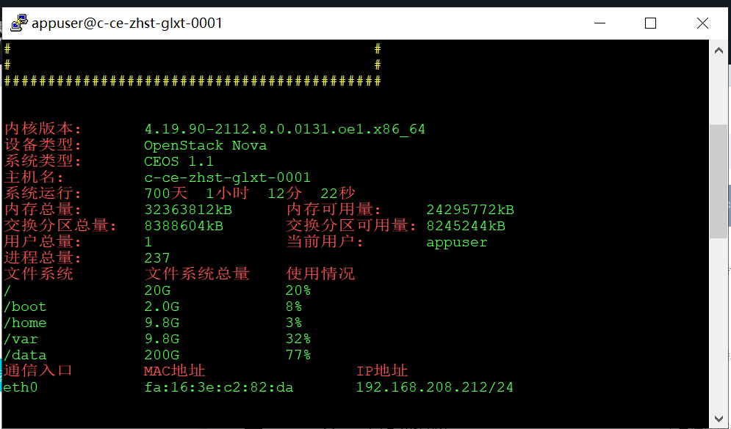
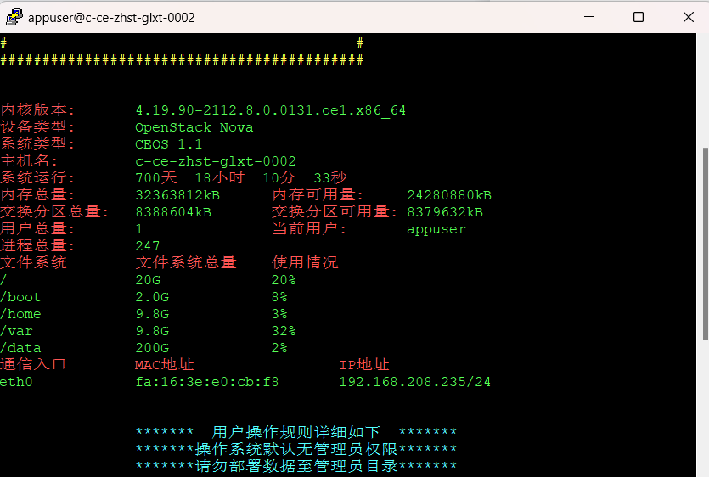
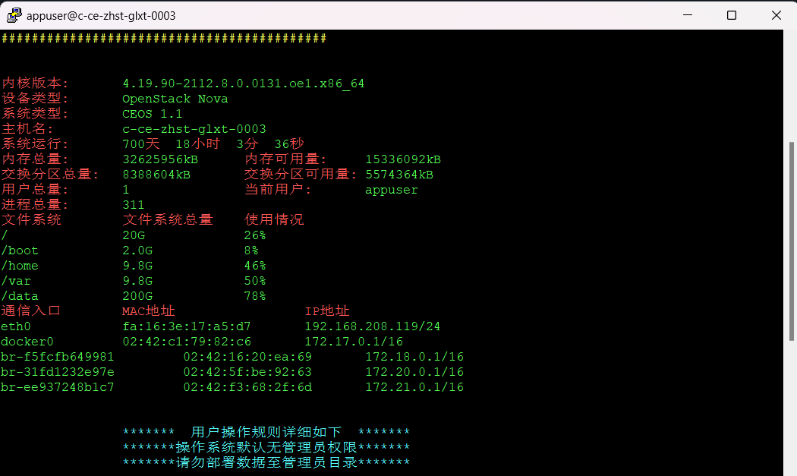
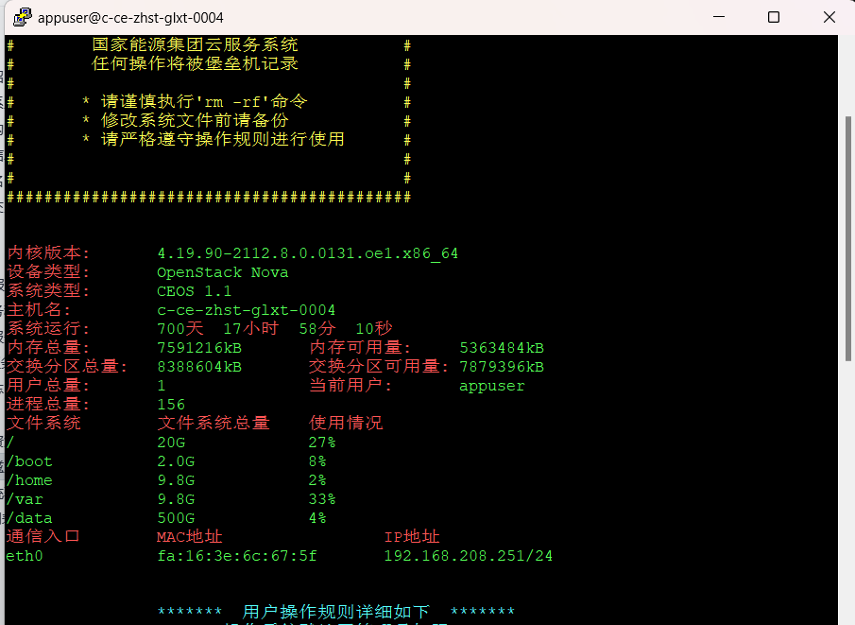
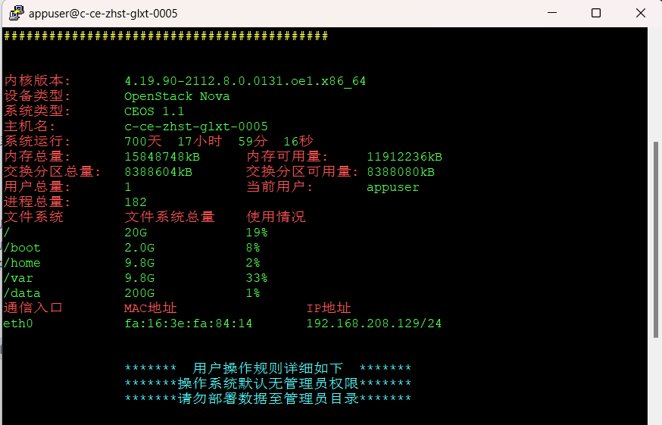
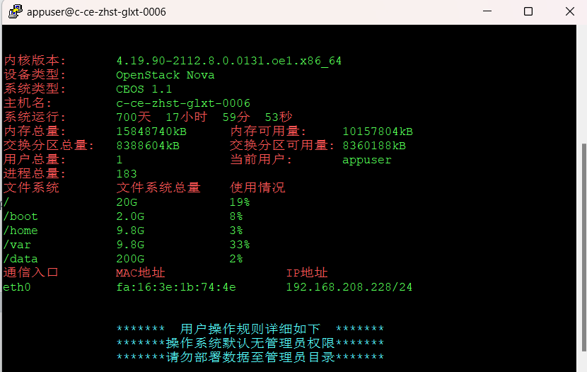

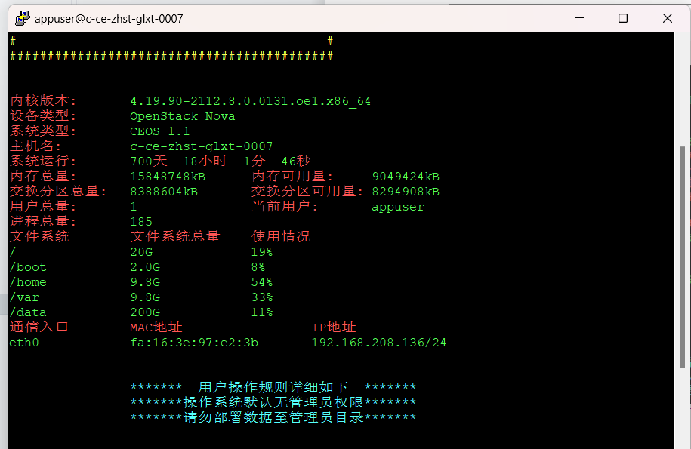
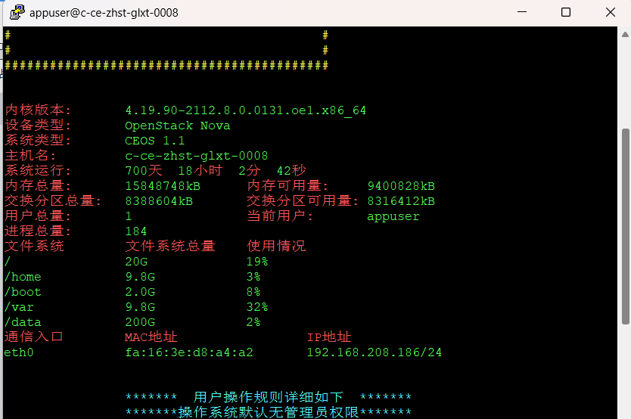
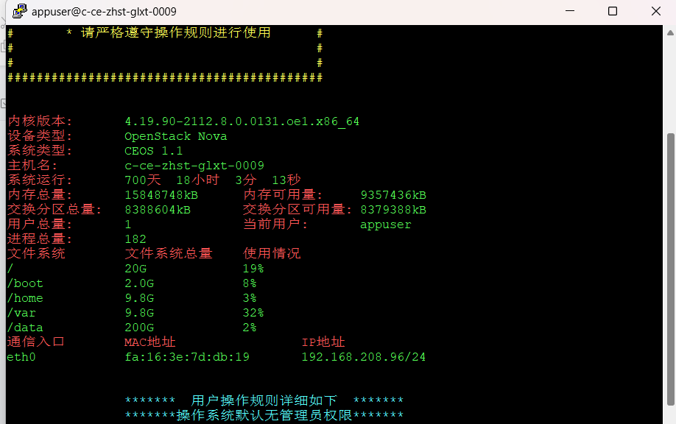
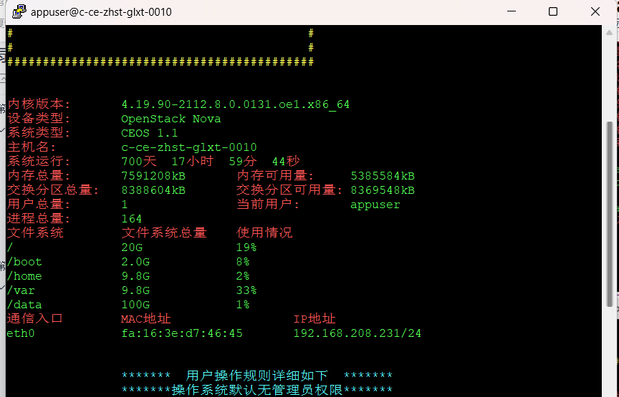
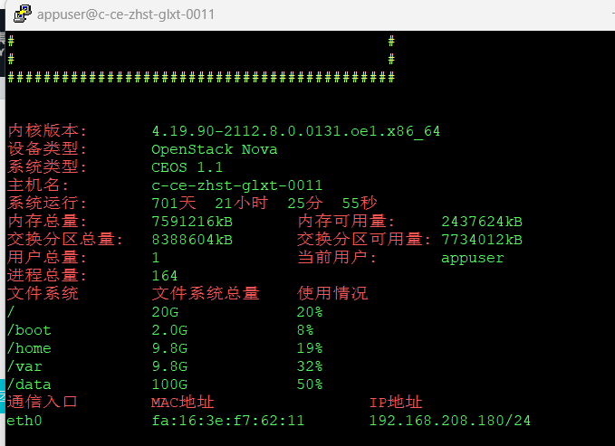
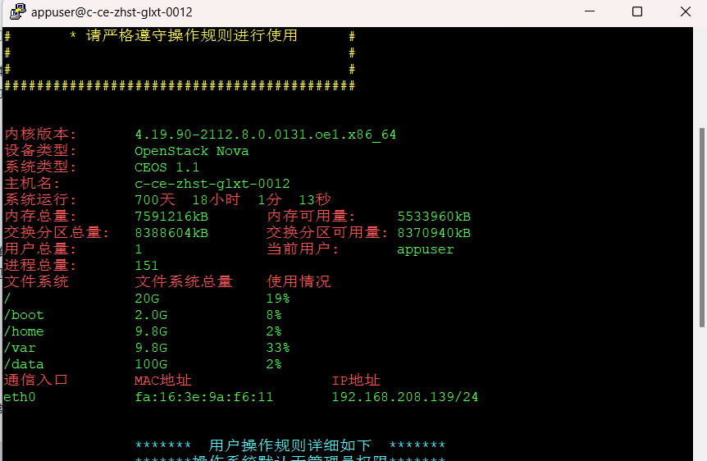
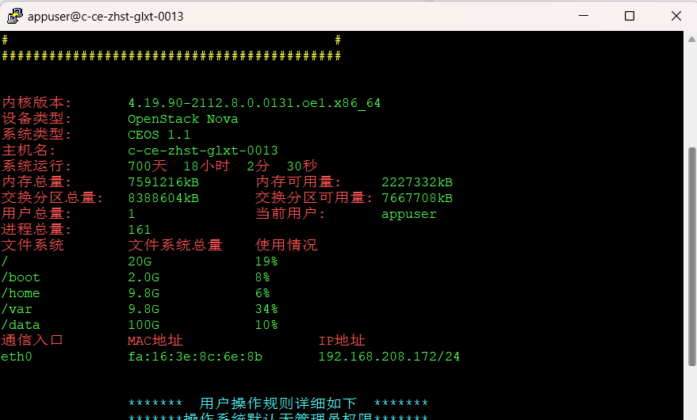
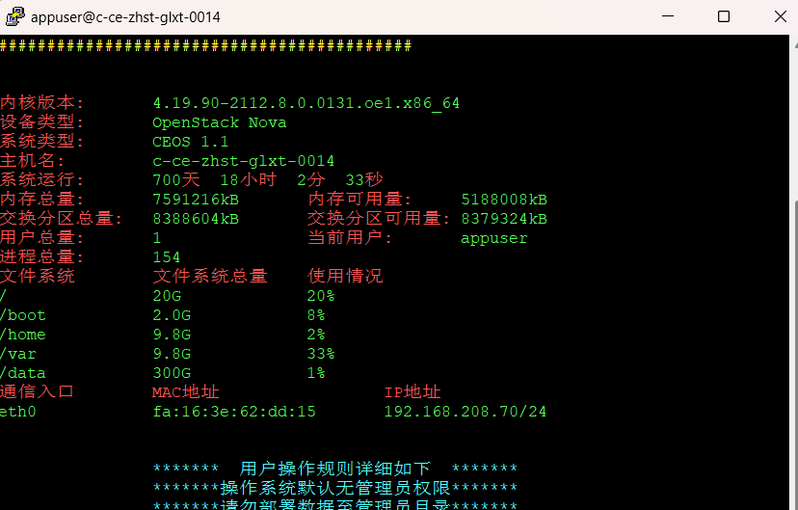

登录系统验证
通过浏览器访问http://smart-carbon.chnenergy.com.cn/platform,使用管理员帐号登录系统，点击平台各菜单项，查看对应页面的加载情况，确认系统的各个页面能够正常加载。

附录服务器列表
IP地址 | 用途 | 安装介质 | 端口
192.168.208.96 | 排放查询 | JVM | 8081
192.168.208.228 | 定时任务 | JVM | 8082
192.168.208.228 | 字典 | JVM | 8083
192.168.208.228 | 常规配置 | JVM | 8084
192.168.208.228 | ccer | JVM | 8094
192.168.208.180 | 通知公告 | JVM | 8085
192.168.208.136 | 组织机构 | JVM | 8086
192.168.208.136 | 文件 | JVM | 8087
192.168.208.96 | 流程 | JVM | 8087
192.168.208.136 | 配额 | JVM | 8088
192.168.208.136 | mrv | JVM | 8089
192.168.208.212 | 统计分析 | JVM | 8089
192.168.208.235 | 煤炭 | JVM | 8090
192.168.208.235 | 运输 | JVM | 8092
192.168.208.235 | 化工 | JVM | 8093
192.168.208.212 | 火电计算 | JVM | 9081
192.168.208.180 | 网关 | JVM | 9090
192.168.208.96 | 自定义查询 | JVM | 8090
192.168.208.186 | 首页展示 | JVM | 8091
192.168.208.186 | 达峰管理 | JVM | 8083
192.168.208.186 | 履约管理 | JVM | 8085
192.168.208.186 | 交易管理 | JVM | 8082
192.168.208.180 | nacos | JVM | 8848
192.168.208.70 | Redis | JVM | 6379
192.168.208.251 | minio | JVM | 8081
192.168.208.172 | 消息队列、报表 | JVM | 9876
192.168.208.119 | 平台服务 | JVM | 80/8080/8008/5432/8010/8848
192.168.208.251 | kkfileview | JVM | 8085
192.168.208.180 | 系统任务 | JVM | 8084
192.168.208.129 | 邮电大模型 | JVM
192.168.208.231 | nginx | JVM | 8090

